**Kapitola: Užitek – 2. část**

Kardinalistická teorie užitku - úvod

Základní předpoklad Kardinalistické teorie užitku:

**Užitek je měřitelný**

Rozeznáváme dvě základní veličiny:

* Mezní užitek (MU)
* Celkový užitek (TU)

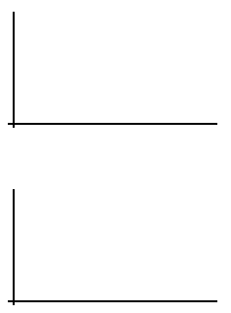Grafické odvození celkového a mezního užitku

Q MU TU

1. 10 10
2. 8 18
3. 6 24

TU = ∑ MU

MU = ∆ TU / Δ Q

Zákon klesajícího mezního užitku:

S každou další spotřebovanou jednotkou mezní užitek neustále klesá.